Họ tên: Nguyễn Văn Toàn

MSSV: 1150080040

Lớp: 11CNMP1

# LAB_3

# Thực hành 1:

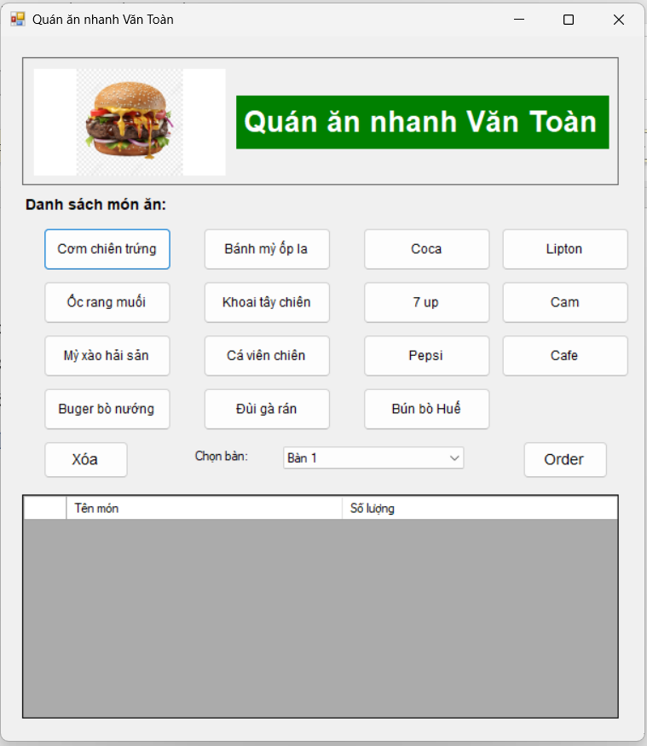

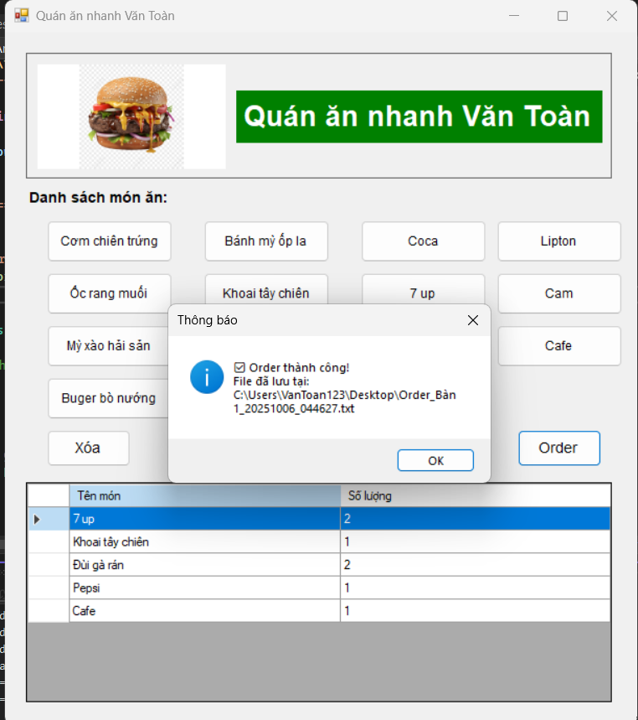

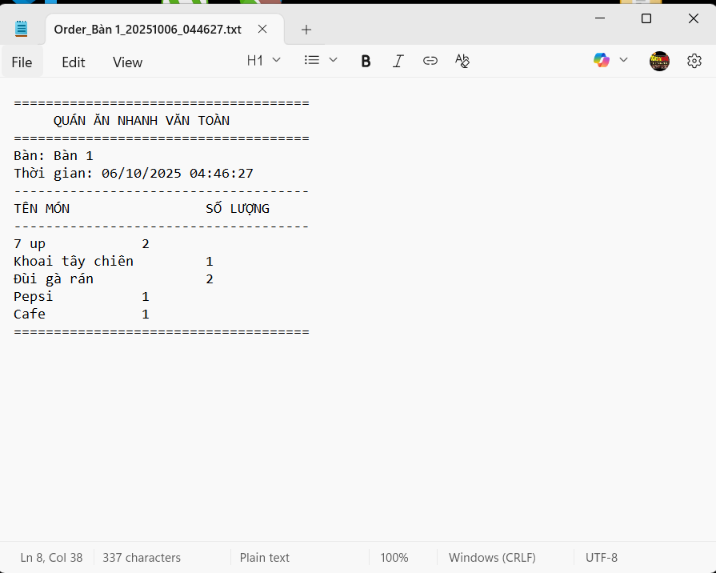

### Code

using System;

using System.Data;

using System.Drawing;

using System.IO;

using System.Windows.Forms;

namespace QuanAnNhanh

{

public partial class Form1 : Form

{

private DataTable dtOrder;

private ComboBox cmbBan;

private DataGridView dgvOrder;

private Button btnOrder, btnXoa;

public Form1()

{

KhoiTaoGiaoDien();

KhoiTaoDataTable();

}

private void KhoiTaoGiaoDien()

{

this.Text = "Quán ăn nhanh Văn Toàn";

this.Size = new Size(620, 700);

this.StartPosition = FormStartPosition.CenterScreen;

Panel pnlHeader = new Panel

{

Location = new Point(20, 20),

Size = new Size(560, 120),

BorderStyle = BorderStyle.FixedSingle

};

PictureBox picLogo = new PictureBox

{

Location = new Point(10, 10),

Size = new Size(180, 100),

SizeMode = PictureBoxSizeMode.Zoom,

BackColor = Color.White

};

picLogo.Load("https://img.lovepik.com/png/20231106/gourmet-burger-cheese-Hamburger-cheeseburger-A-meal_506563_wh860.png");

this.Controls.Add(picLogo);

Label lblTenQuan = new Label

{

Text = "Quán ăn nhanh Văn Toàn",

Location = new Point(200, 35),

Size = new Size(350, 50),

Font = new Font("Arial", 20, FontStyle.Bold),

ForeColor = Color.White,

BackColor = Color.Green,

TextAlign = ContentAlignment.MiddleCenter

};

pnlHeader.Controls.Add(picLogo);

pnlHeader.Controls.Add(lblTenQuan);

Label lblDanhSach = new Label

{

Text = "Danh sách món ăn:",

Location = new Point(20, 150),

Size = new Size(200, 20),

Font = new Font("Arial", 10, FontStyle.Bold)

};

Button btnComChien = TaoButtonMonAn("Cơm chiên trứng", 40, 180);

Button btnBanhMy = TaoButtonMonAn("Bánh mỳ ốp la", 190, 180);

Button btnCoca = TaoButtonMonAn("Coca", 340, 180);

Button btnLipton = TaoButtonMonAn("Lipton", 470, 180);

Button btnOcRang = TaoButtonMonAn("Ốc rang muối", 40, 230);

Button btnKhoaiTay = TaoButtonMonAn("Khoai tây chiên", 190, 230);

Button btn7Up = TaoButtonMonAn("7 up", 340, 230);

Button btnCam = TaoButtonMonAn("Cam", 470, 230);

Button btnMyXao = TaoButtonMonAn("Mỳ xào hải sản", 40, 280);

Button btnCaVien = TaoButtonMonAn("Cá viên chiên", 190, 280);

Button btnPepsi = TaoButtonMonAn("Pepsi", 340, 280);

Button btnCafe = TaoButtonMonAn("Cafe", 470, 280);

Button btnBuger = TaoButtonMonAn("Buger bò nướng", 40, 330);

Button btnDuiGa = TaoButtonMonAn("Đùi gà rán", 190, 330);

Button btnBunBo = TaoButtonMonAn("Bún bò Huế", 340, 330);

btnXoa = new Button

{

Text = "Xóa",

Location = new Point(40, 380),

Size = new Size(80, 35),

Font = new Font("Arial", 10)

};

btnXoa.Click += BtnXoa_Click;

Label lblChonBan = new Label

{

Text = "Chọn bàn:",

Location = new Point(180, 387),

Size = new Size(80, 20)

};

cmbBan = new ComboBox

{

Location = new Point(265, 385),

Size = new Size(170, 25),

DropDownStyle = ComboBoxStyle.DropDownList

};

for (int i = 1; i <= 10; i++)

{

cmbBan.Items.Add($"Bàn {i}");

}

cmbBan.SelectedIndex = 0;

btnOrder = new Button

{

Text = "Order",

Location = new Point(490, 380),

Size = new Size(80, 35),

Font = new Font("Arial", 10)

};

btnOrder.Click += BtnOrder_Click;

// DataGridView hiển thị order

dgvOrder = new DataGridView

{

Location = new Point(20, 430),

Size = new Size(560, 210),

AutoSizeColumnsMode = DataGridViewAutoSizeColumnsMode.Fill,

AllowUserToAddRows = false,

ReadOnly = true,

SelectionMode = DataGridViewSelectionMode.FullRowSelect

};

// Thêm controls vào form

this.Controls.Add(pnlHeader);

this.Controls.Add(lblDanhSach);

this.Controls.Add(btnComChien);

this.Controls.Add(btnBanhMy);

this.Controls.Add(btnCoca);

this.Controls.Add(btnLipton);

this.Controls.Add(btnOcRang);

this.Controls.Add(btnKhoaiTay);

this.Controls.Add(btn7Up);

this.Controls.Add(btnCam);

this.Controls.Add(btnMyXao);

this.Controls.Add(btnCaVien);

this.Controls.Add(btnPepsi);

this.Controls.Add(btnCafe);

this.Controls.Add(btnBuger);

this.Controls.Add(btnDuiGa);

this.Controls.Add(btnBunBo);

this.Controls.Add(btnXoa);

this.Controls.Add(lblChonBan);

this.Controls.Add(cmbBan);

this.Controls.Add(btnOrder);

this.Controls.Add(dgvOrder);

}

private Button TaoButtonMonAn(string tenMon, int x, int y)

{

Button btn = new Button

{

Text = tenMon,

Location = new Point(x, y),

Size = new Size(120, 40),

Font = new Font("Arial", 9)

};

btn.Click += BtnMonAn_Click;

return btn;

}

private void KhoiTaoDataTable()

{

dtOrder = new DataTable();

dtOrder.Columns.Add("Tên món", typeof(string));

dtOrder.Columns.Add("Số lượng", typeof(int));

dgvOrder.DataSource = dtOrder;

}

private void BtnMonAn_Click(object sender, EventArgs e)

{

Button btn = (Button)sender;

string tenMon = btn.Text;

DataRow[] rows = dtOrder.Select($"[Tên món] = '{tenMon}'");

if (rows.Length > 0)

{

rows[0]["Số lượng"] = (int)rows[0]["Số lượng"] + 1;

}

else

{

dtOrder.Rows.Add(tenMon, 1);

}

}

private void BtnXoa_Click(object sender, EventArgs e)

{

if (dgvOrder.SelectedRows.Count > 0)

{

int index = dgvOrder.SelectedRows[0].Index;

dtOrder.Rows[index].Delete();

}

else

{

MessageBox.Show("Vui lòng chọn món cần xóa!", "Thông báo",

MessageBoxButtons.OK, MessageBoxIcon.Warning);

}

}

private void InitializeComponent()

{

this.SuspendLayout();

//

// Form1

//

this.AutoScaleDimensions = new System.Drawing.SizeF(8F, 16F);

this.AutoScaleMode = System.Windows.Forms.AutoScaleMode.Font;

this.ClientSize = new System.Drawing.Size(917, 454);

this.Name = "Form1";

this.Text = "Form1";

this.Load += new System.EventHandler(this.Form1_Load);

this.ResumeLayout(false);

}

private void Form1_Load(object sender, EventArgs e)

{

}

private void BtnOrder_Click(object sender, EventArgs e)

{

if (dtOrder.Rows.Count == 0)

{

MessageBox.Show("Chưa có món nào được chọn!", "Thông báo",

MessageBoxButtons.OK, MessageBoxIcon.Warning);

return;

}

string tenBan = cmbBan.SelectedItem.ToString();

string desktopPath = Environment.GetFolderPath(Environment.SpecialFolder.Desktop);

string fileName = $"Order_{tenBan}_{DateTime.Now:yyyyMMdd_HHmmss}.txt";

string filePath = Path.Combine(desktopPath, fileName);

try

{

using (StreamWriter sw = new StreamWriter(filePath))

{

sw.WriteLine("=====================================");

sw.WriteLine(" QUÁN ĂN NHANH VĂN TOÀN");

sw.WriteLine("=====================================");

sw.WriteLine($"Bàn: {tenBan}");

sw.WriteLine($"Thời gian: {DateTime.Now:dd/MM/yyyy HH:mm:ss}");

sw.WriteLine("-------------------------------------");

sw.WriteLine("TÊN MÓN\t\t\tSỐ LƯỢNG");

sw.WriteLine("-------------------------------------");

foreach (DataRow row in dtOrder.Rows)

{

sw.WriteLine($"{row["Tên món"]}\t\t{row["Số lượng"]}");

}

sw.WriteLine("=====================================");

}

MessageBox.Show($" Order thành công!\nFile đã lưu tại:\n{filePath}",

"Thông báo", MessageBoxButtons.OK, MessageBoxIcon.Information);

System.Diagnostics.Process.Start("notepad.exe", filePath);

dtOrder.Clear();

}

catch (Exception ex)

{

MessageBox.Show($"Lỗi khi ghi file: {ex.Message}", "Lỗi",

MessageBoxButtons.OK, MessageBoxIcon.Error);

}

}

}

}

# Thực hành 2

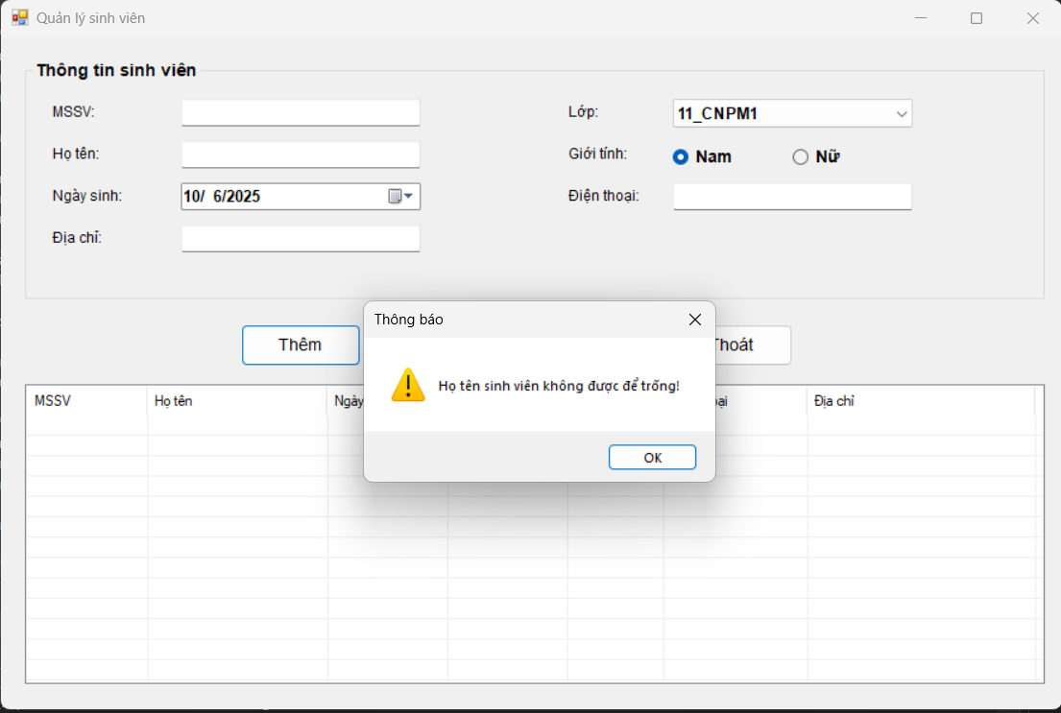

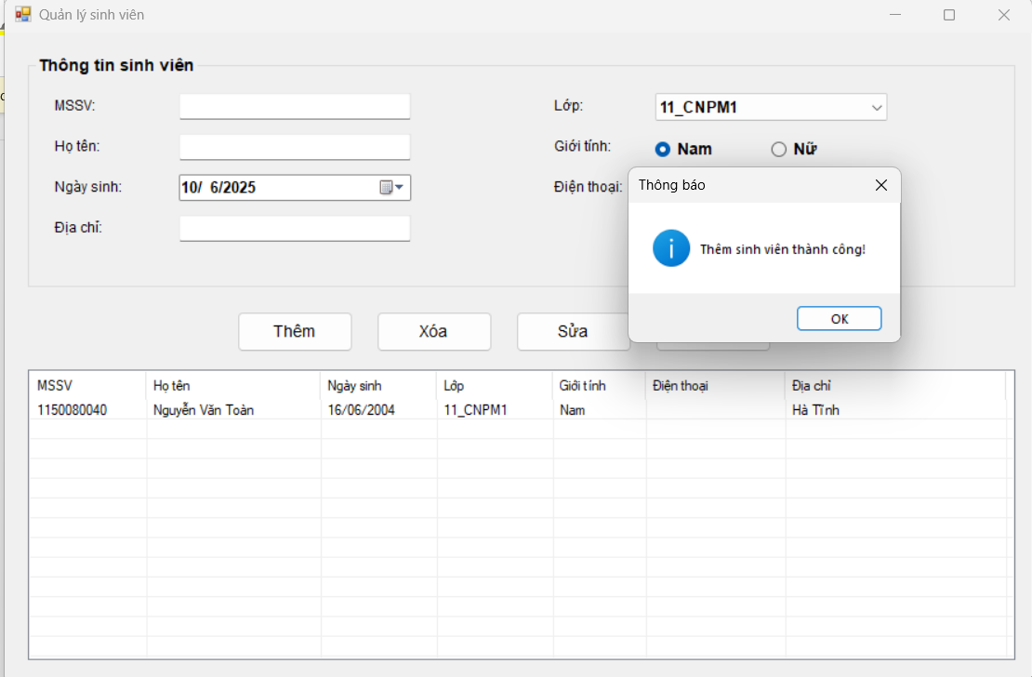

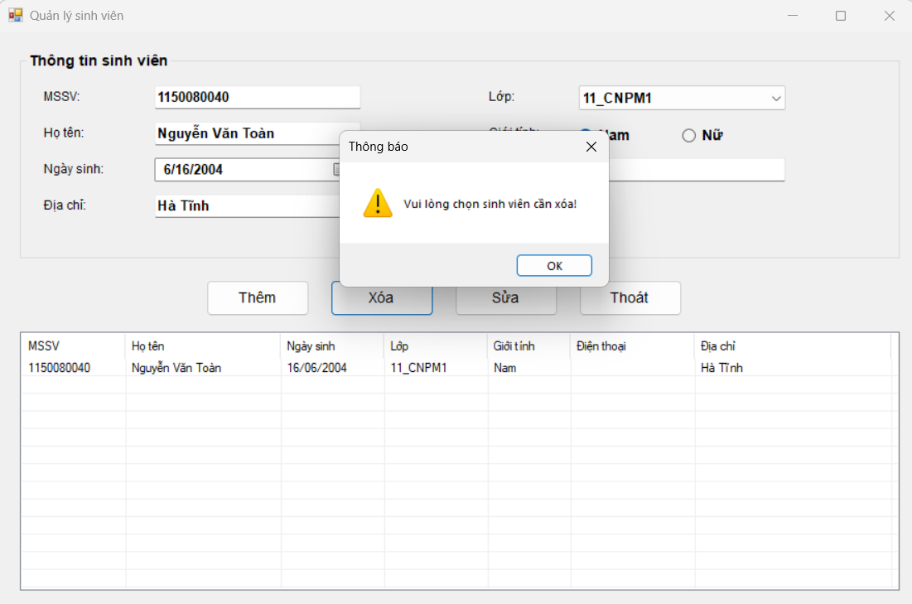

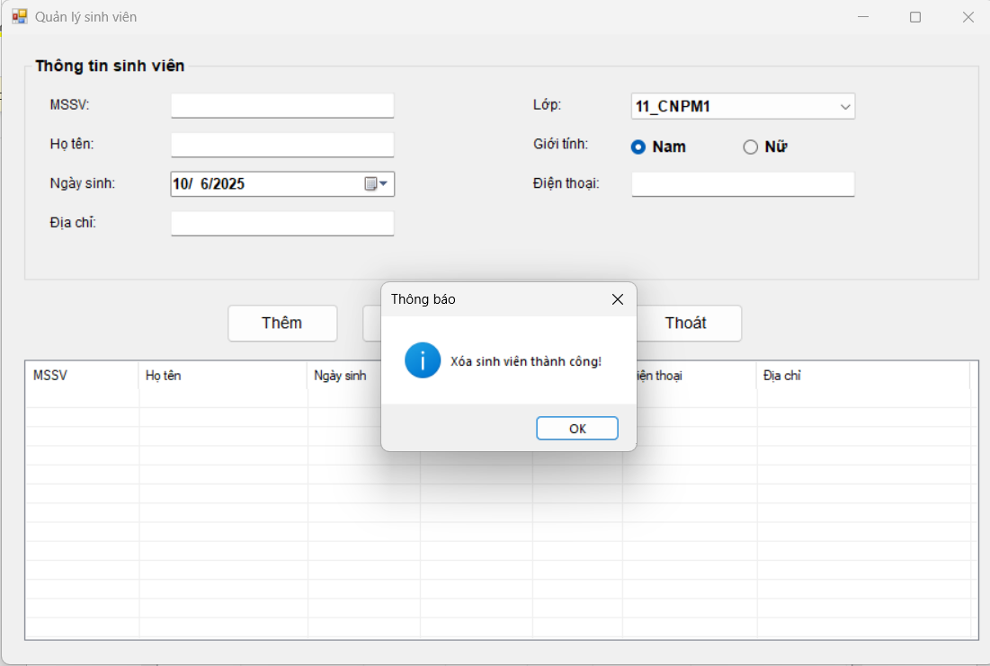

### Code

using System;

using System.Drawing;

using System.Windows.Forms;

namespace ThucHanh2

{

public class Form1 : Form

{

private TextBox txtMSSV, txtHoTen, txtDiaChi, txtDienThoai;

private DateTimePicker dtpNgaySinh;

private RadioButton radNam, radNu;

private ComboBox cmbLop;

private Button btnThem, btnXoa, btnSua, btnThoat;

private ListView lvSinhVien;

public Form1()

{

KhoiTaoGiaoDien();

}

private void KhoiTaoGiaoDien()

{

this.Text = "Quản lý sinh viên";

this.Size = new Size(900, 600);

this.StartPosition = FormStartPosition.CenterScreen;

GroupBox grpThongTin = new GroupBox

{

Text = "Thông tin sinh viên",

Location = new Point(20, 20),

Size = new Size(850, 200),

Font = new Font("Arial", 10, FontStyle.Bold)

};

Label lblMSSV = new Label

{

Text = "MSSV:",

Location = new Point(20, 35),

Size = new Size(100, 20),

Font = new Font("Arial", 9)

};

txtMSSV = new TextBox

{

Location = new Point(130, 32),

Size = new Size(200, 25)

};

// Họ tên

Label lblHoTen = new Label

{

Text = "Họ tên:",

Location = new Point(20, 70),

Size = new Size(100, 20),

Font = new Font("Arial", 9)

};

txtHoTen = new TextBox

{

Location = new Point(130, 67),

Size = new Size(200, 25)

};

// Ngày sinh

Label lblNgaySinh = new Label

{

Text = "Ngày sinh:",

Location = new Point(20, 105),

Size = new Size(100, 20),

Font = new Font("Arial", 9)

};

dtpNgaySinh = new DateTimePicker

{

Location = new Point(130, 102),

Size = new Size(200, 25),

Format = DateTimePickerFormat.Short

};

// Địa chỉ

Label lblDiaChi = new Label

{

Text = "Địa chỉ:",

Location = new Point(20, 140),

Size = new Size(100, 20),

Font = new Font("Arial", 9)

};

txtDiaChi = new TextBox

{

Location = new Point(130, 137),

Size = new Size(200, 25)

};

// Lớp

Label lblLop = new Label

{

Text = "Lớp:",

Location = new Point(450, 35),

Size = new Size(80, 20),

Font = new Font("Arial", 9)

};

cmbLop = new ComboBox

{

Location = new Point(540, 32),

Size = new Size(200, 25),

DropDownStyle = ComboBoxStyle.DropDownList

};

cmbLop.Items.AddRange(new string[] {

"11_CNPM1", "11_CNPM2", "11_TNMT"

});

cmbLop.SelectedIndex = 0;

// Giới tính

Label lblGioiTinh = new Label

{

Text = "Giới tính:",

Location = new Point(450, 70),

Size = new Size(80, 20),

Font = new Font("Arial", 9)

};

radNam = new RadioButton

{

Text = "Nam",

Location = new Point(540, 68),

Size = new Size(80, 25),

Checked = true

};

radNu = new RadioButton

{

Text = "Nữ",

Location = new Point(640, 68),

Size = new Size(80, 25)

};

// Điện thoại

Label lblDienThoai = new Label

{

Text = "Điện thoại:",

Location = new Point(450, 105),

Size = new Size(80, 20),

Font = new Font("Arial", 9)

};

txtDienThoai = new TextBox

{

Location = new Point(540, 102),

Size = new Size(200, 25)

};

grpThongTin.Controls.Add(lblMSSV);

grpThongTin.Controls.Add(txtMSSV);

grpThongTin.Controls.Add(lblHoTen);

grpThongTin.Controls.Add(txtHoTen);

grpThongTin.Controls.Add(lblNgaySinh);

grpThongTin.Controls.Add(dtpNgaySinh);

grpThongTin.Controls.Add(lblDiaChi);

grpThongTin.Controls.Add(txtDiaChi);

grpThongTin.Controls.Add(lblLop);

grpThongTin.Controls.Add(cmbLop);

grpThongTin.Controls.Add(lblGioiTinh);

grpThongTin.Controls.Add(radNam);

grpThongTin.Controls.Add(radNu);

grpThongTin.Controls.Add(lblDienThoai);

grpThongTin.Controls.Add(txtDienThoai);

btnThem = new Button

{

Text = "Thêm",

Location = new Point(200, 240),

Size = new Size(100, 35),

Font = new Font("Arial", 10)

};

btnThem.Click += BtnThem_Click;

btnXoa = new Button

{

Text = "Xóa",

Location = new Point(320, 240),

Size = new Size(100, 35),

Font = new Font("Arial", 10)

};

btnXoa.Click += BtnXoa_Click;

btnSua = new Button

{

Text = "Sửa",

Location = new Point(440, 240),

Size = new Size(100, 35),

Font = new Font("Arial", 10)

};

btnSua.Click += BtnSua_Click;

btnThoat = new Button

{

Text = "Thoát",

Location = new Point(560, 240),

Size = new Size(100, 35),

Font = new Font("Arial", 10)

};

btnThoat.Click += BtnThoat_Click;

lvSinhVien = new ListView

{

Location = new Point(20, 290),

Size = new Size(850, 250),

View = View.Details,

FullRowSelect = true,

GridLines = true,

MultiSelect = false

};

lvSinhVien.Columns.Add("MSSV", 100);

lvSinhVien.Columns.Add("Họ tên", 150);

lvSinhVien.Columns.Add("Ngày sinh", 100);

lvSinhVien.Columns.Add("Lớp", 100);

lvSinhVien.Columns.Add("Giới tính", 80);

lvSinhVien.Columns.Add("Điện thoại", 120);

lvSinhVien.Columns.Add("Địa chỉ", 190);

lvSinhVien.SelectedIndexChanged += LvSinhVien_SelectedIndexChanged;

this.Controls.Add(grpThongTin);

this.Controls.Add(btnThem);

this.Controls.Add(btnXoa);

this.Controls.Add(btnSua);

this.Controls.Add(btnThoat);

this.Controls.Add(lvSinhVien);

}

private void BtnThem_Click(object sender, EventArgs e)

{

if (string.IsNullOrWhiteSpace(txtHoTen.Text))

{

MessageBox.Show("Họ tên sinh viên không được để trống!",

"Thông báo", MessageBoxButtons.OK, MessageBoxIcon.Warning);

txtHoTen.Focus();

return;

}

ListViewItem item = new ListViewItem(txtMSSV.Text);

item.SubItems.Add(txtHoTen.Text);

item.SubItems.Add(dtpNgaySinh.Value.ToString("dd/MM/yyyy"));

item.SubItems.Add(cmbLop.SelectedItem.ToString());

item.SubItems.Add(radNam.Checked ? "Nam" : "Nữ");

item.SubItems.Add(txtDienThoai.Text);

item.SubItems.Add(txtDiaChi.Text);

// Thêm vào ListView

lvSinhVien.Items.Add(item);

// Xóa trắng các ô nhập

XoaTrangForm();

MessageBox.Show("Thêm sinh viên thành công!", "Thông báo",

MessageBoxButtons.OK, MessageBoxIcon.Information);

}

private void BtnXoa_Click(object sender, EventArgs e)

{

// Kiểm tra đã chọn dòng chưa

if (lvSinhVien.SelectedItems.Count == 0)

{

MessageBox.Show("Vui lòng chọn sinh viên cần xóa!",

"Thông báo", MessageBoxButtons.OK, MessageBoxIcon.Warning);

return;

}

// Xác nhận xóa

DialogResult result = MessageBox.Show(

"Bạn có chắc chắn muốn xóa sinh viên này?",

"Xác nhận",

MessageBoxButtons.YesNo,

MessageBoxIcon.Question);

if (result == DialogResult.Yes)

{

lvSinhVien.Items.Remove(lvSinhVien.SelectedItems[0]);

XoaTrangForm();

MessageBox.Show("Xóa sinh viên thành công!", "Thông báo",

MessageBoxButtons.OK, MessageBoxIcon.Information);

}

}

private void BtnSua_Click(object sender, EventArgs e)

{

// Kiểm tra đã chọn dòng chưa

if (lvSinhVien.SelectedItems.Count == 0)

{

MessageBox.Show("Vui lòng chọn sinh viên cần sửa!",

"Thông báo", MessageBoxButtons.OK, MessageBoxIcon.Warning);

return;

}

// Kiểm tra họ tên không được rỗng

if (string.IsNullOrWhiteSpace(txtHoTen.Text))

{

MessageBox.Show("Họ tên sinh viên không được để trống!",

"Thông báo", MessageBoxButtons.OK, MessageBoxIcon.Warning);

txtHoTen.Focus();

return;

}

// Cập nhật thông tin

ListViewItem item = lvSinhVien.SelectedItems[0];

item.SubItems[0].Text = txtMSSV.Text;

item.SubItems[1].Text = txtHoTen.Text;

item.SubItems[2].Text = dtpNgaySinh.Value.ToString("dd/MM/yyyy");

item.SubItems[3].Text = cmbLop.SelectedItem.ToString();

item.SubItems[4].Text = radNam.Checked ? "Nam" : "Nữ";

item.SubItems[5].Text = txtDienThoai.Text;

item.SubItems[6].Text = txtDiaChi.Text;

MessageBox.Show("Cập nhật sinh viên thành công!", "Thông báo",

MessageBoxButtons.OK, MessageBoxIcon.Information);

}

private void BtnThoat_Click(object sender, EventArgs e)

{

DialogResult result = MessageBox.Show(

"Bạn có chắc chắn muốn thoát?",

"Xác nhận",

MessageBoxButtons.YesNo,

MessageBoxIcon.Question);

if (result == DialogResult.Yes)

{

Application.Exit();

}

}

private void LvSinhVien_SelectedIndexChanged(object sender, EventArgs e)

{

if (lvSinhVien.SelectedItems.Count > 0)

{

ListViewItem item = lvSinhVien.SelectedItems[0];

txtMSSV.Text = item.SubItems[0].Text;

txtHoTen.Text = item.SubItems[1].Text;

dtpNgaySinh.Value = DateTime.ParseExact(item.SubItems[2].Text,

"dd/MM/yyyy", null);

cmbLop.SelectedItem = item.SubItems[3].Text;

if (item.SubItems[4].Text == "Nam")

radNam.Checked = true;

else

radNu.Checked = true;

txtDienThoai.Text = item.SubItems[5].Text;

txtDiaChi.Text = item.SubItems[6].Text;

}

}

private void XoaTrangForm()

{

txtMSSV.Clear();

txtHoTen.Clear();

txtDiaChi.Clear();

txtDienThoai.Clear();

dtpNgaySinh.Value = DateTime.Now;

radNam.Checked = true;

cmbLop.SelectedIndex = 0;

txtMSSV.Focus();

}

}

}

# Lab_4

Thực hành 1, kết nối SQL Server 2022 và tạo Database  
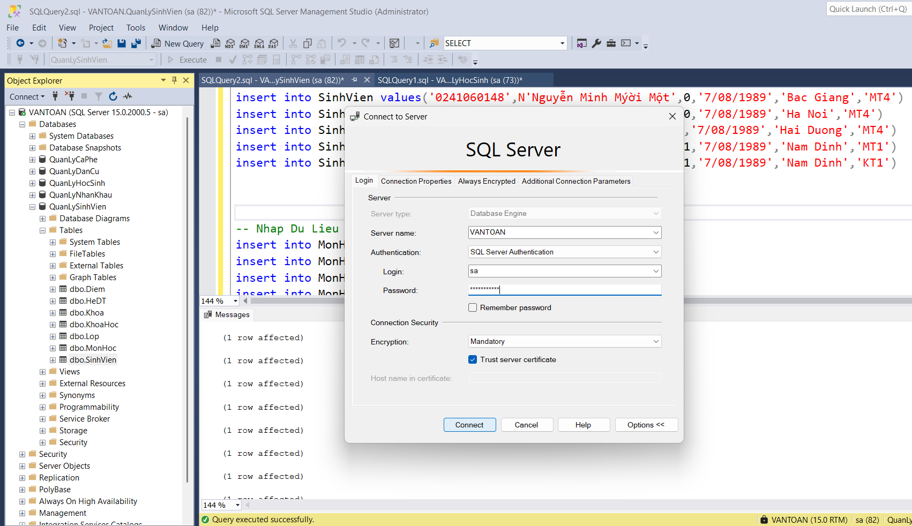

Test kết nối:

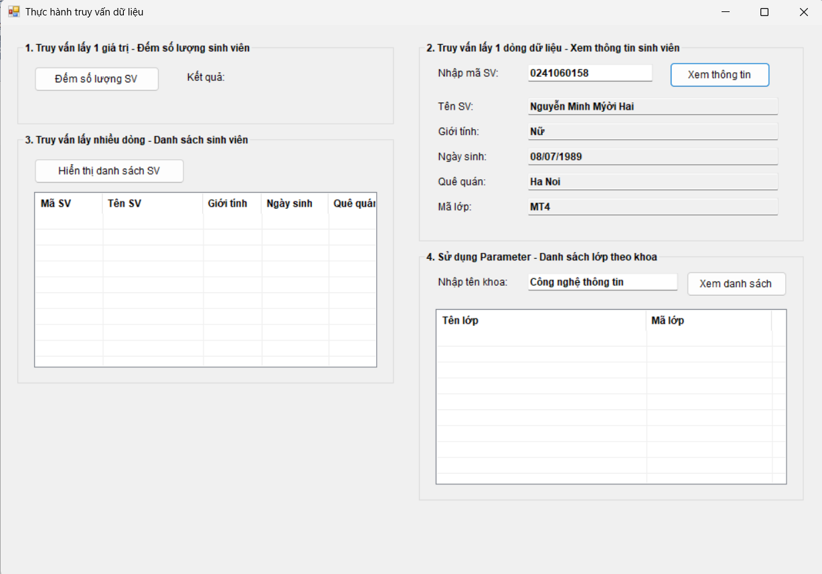

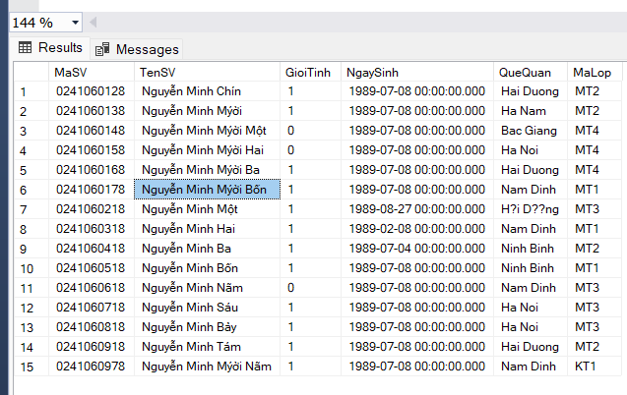

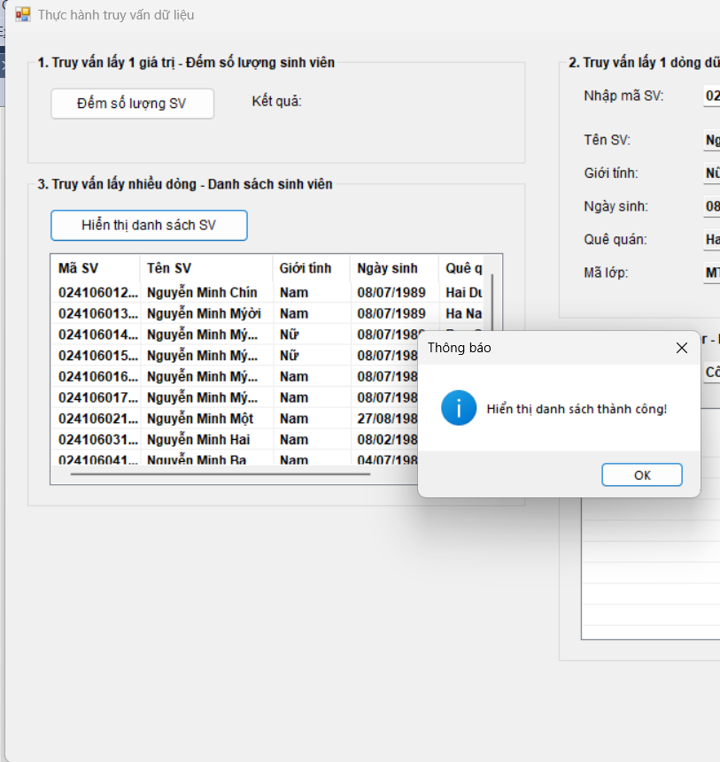

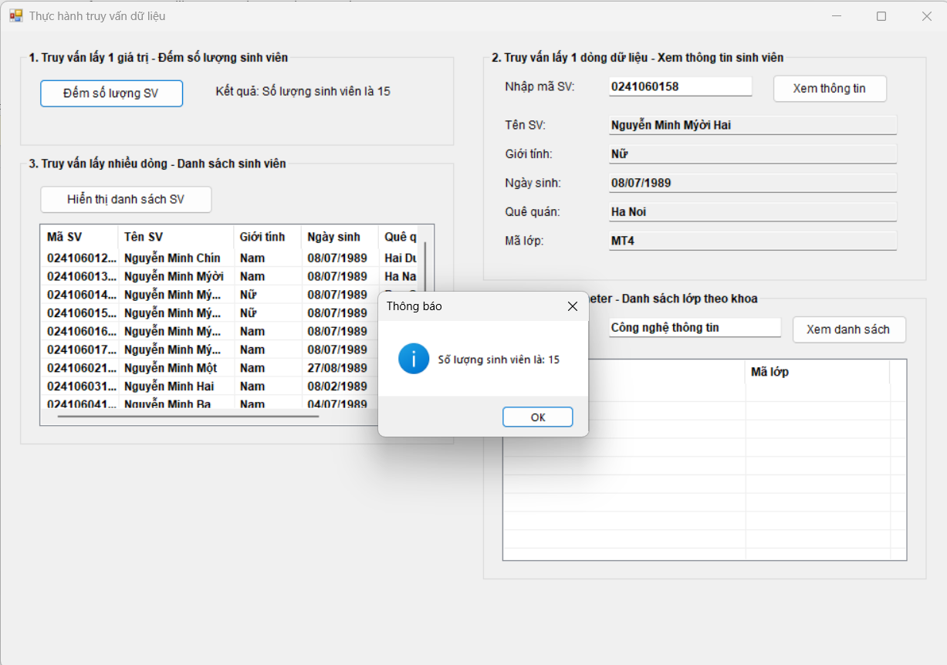

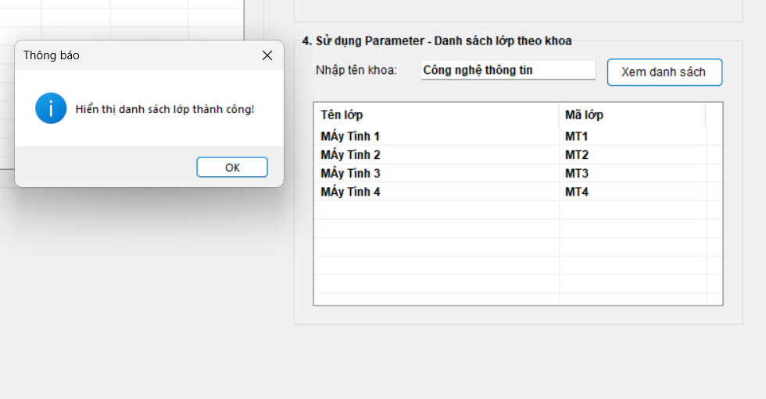

### Code

using System;

using System.Data;

using System.Data.SqlClient;

using System.Drawing;

using System.Windows.Forms;

namespace ThucHanh2_Lab4

{

public class Form1 : Form

{

// Chuỗi kết nối - Thay đổi theo máy của bạn

private string strCon = @"Data Source=VanToan;Initial Catalog=QuanLySinhVien;User ID=sa;Password=Vantoan@123";

private SqlConnection sqlCon = null;

// Controls

private GroupBox grpTruyVan1, grpTruyVan2, grpTruyVan3, grpTruyVan4;

private Button btnCount, btnXemThongTin, btnListView, btnXemDS;

private TextBox txtNhapMaSv, txtTenSV, txtGioiTinh, txtNgaySinh, txtQueQuan, txtMaLop;

private TextBox txtNhapTenKhoa;

private ListView lsvList, lsvDanhSach;

private Label lblKetQua;

public Form1()

{

KhoiTaoGiaoDien();

}

private void KhoiTaoGiaoDien()

{

this.Text = "Thực hành truy vấn dữ liệu";

this.Size = new Size(1000, 700);

this.StartPosition = FormStartPosition.CenterScreen;

this.AutoScroll = true;

grpTruyVan1 = new GroupBox

{

Text = "1. Truy vấn lấy 1 giá trị - Đếm số lượng sinh viên",

Location = new Point(20, 20),

Size = new Size(450, 100),

Font = new Font("Arial", 9, FontStyle.Bold)

};

btnCount = new Button

{

Text = "Đếm số lượng SV",

Location = new Point(20, 30),

Size = new Size(150, 30),

Font = new Font("Arial", 9)

};

btnCount.Click += BtnCount_Click;

lblKetQua = new Label

{

Text = "Kết quả: ",

Location = new Point(200, 35),

Size = new Size(230, 20),

Font = new Font("Arial", 9, FontStyle.Regular)

};

grpTruyVan1.Controls.Add(btnCount);

grpTruyVan1.Controls.Add(lblKetQua);

// ===== GROUPBOX 2: XEM THÔNG TIN 1 SINH VIÊN =====

grpTruyVan2 = new GroupBox

{

Text = "2. Truy vấn lấy 1 dòng dữ liệu - Xem thông tin sinh viên",

Location = new Point(500, 20),

Size = new Size(460, 240),

Font = new Font("Arial", 9, FontStyle.Bold)

};

Label lblNhapMaSV = new Label

{

Text = "Nhập mã SV:",

Location = new Point(20, 30),

Size = new Size(100, 20),

Font = new Font("Arial", 9, FontStyle.Regular)

};

txtNhapMaSv = new TextBox

{

Location = new Point(130, 27),

Size = new Size(150, 25)

};

btnXemThongTin = new Button

{

Text = "Xem thông tin",

Location = new Point(300, 25),

Size = new Size(120, 30),

Font = new Font("Arial", 9)

};

btnXemThongTin.Click += BtnXemThongTin_Click;

// Các textbox hiển thị thông tin

Label lblTenSV = new Label { Text = "Tên SV:", Location = new Point(20, 70), Size = new Size(100, 20), Font = new Font("Arial", 9, FontStyle.Regular) };

txtTenSV = new TextBox { Location = new Point(130, 67), Size = new Size(300, 25), ReadOnly = true };

Label lblGioiTinh = new Label { Text = "Giới tính:", Location = new Point(20, 100), Size = new Size(100, 20), Font = new Font("Arial", 9, FontStyle.Regular) };

txtGioiTinh = new TextBox { Location = new Point(130, 97), Size = new Size(300, 25), ReadOnly = true };

Label lblNgaySinh = new Label { Text = "Ngày sinh:", Location = new Point(20, 130), Size = new Size(100, 20), Font = new Font("Arial", 9, FontStyle.Regular) };

txtNgaySinh = new TextBox { Location = new Point(130, 127), Size = new Size(300, 25), ReadOnly = true };

Label lblQueQuan = new Label { Text = "Quê quán:", Location = new Point(20, 160), Size = new Size(100, 20), Font = new Font("Arial", 9, FontStyle.Regular) };

txtQueQuan = new TextBox { Location = new Point(130, 157), Size = new Size(300, 25), ReadOnly = true };

Label lblMaLop = new Label { Text = "Mã lớp:", Location = new Point(20, 190), Size = new Size(100, 20), Font = new Font("Arial", 9, FontStyle.Regular) };

txtMaLop = new TextBox { Location = new Point(130, 187), Size = new Size(300, 25), ReadOnly = true };

grpTruyVan2.Controls.Add(lblNhapMaSV);

grpTruyVan2.Controls.Add(txtNhapMaSv);

grpTruyVan2.Controls.Add(btnXemThongTin);

grpTruyVan2.Controls.Add(lblTenSV);

grpTruyVan2.Controls.Add(txtTenSV);

grpTruyVan2.Controls.Add(lblGioiTinh);

grpTruyVan2.Controls.Add(txtGioiTinh);

grpTruyVan2.Controls.Add(lblNgaySinh);

grpTruyVan2.Controls.Add(txtNgaySinh);

grpTruyVan2.Controls.Add(lblQueQuan);

grpTruyVan2.Controls.Add(txtQueQuan);

grpTruyVan2.Controls.Add(lblMaLop);

grpTruyVan2.Controls.Add(txtMaLop);

grpTruyVan3 = new GroupBox

{

Text = "3. Truy vấn lấy nhiều dòng - Danh sách sinh viên",

Location = new Point(20, 130),

Size = new Size(450, 300),

Font = new Font("Arial", 9, FontStyle.Bold)

};

btnListView = new Button

{

Text = "Hiển thị danh sách SV",

Location = new Point(20, 30),

Size = new Size(180, 30),

Font = new Font("Arial", 9)

};

btnListView.Click += BtnListView_Click;

lsvList = new ListView

{

Location = new Point(20, 70),

Size = new Size(410, 210),

View = View.Details,

FullRowSelect = true,

GridLines = true

};

lsvList.Columns.Add("Mã SV", 80);

lsvList.Columns.Add("Tên SV", 120);

lsvList.Columns.Add("Giới tính", 70);

lsvList.Columns.Add("Ngày sinh", 80);

lsvList.Columns.Add("Quê quán", 100);

lsvList.Columns.Add("Mã lớp", 60);

grpTruyVan3.Controls.Add(btnListView);

grpTruyVan3.Controls.Add(lsvList);

// ===== GROUPBOX 4: SỬ DỤNG PARAMETER =====

grpTruyVan4 = new GroupBox

{

Text = "4. Sử dụng Parameter - Danh sách lớp theo khoa",

Location = new Point(500, 270),

Size = new Size(460, 300),

Font = new Font("Arial", 9, FontStyle.Bold)

};

Label lblNhapTenKhoa = new Label

{

Text = "Nhập tên khoa:",

Location = new Point(20, 30),

Size = new Size(100, 20),

Font = new Font("Arial", 9, FontStyle.Regular)

};

txtNhapTenKhoa = new TextBox

{

Location = new Point(130, 27),

Size = new Size(180, 25)

};

txtNhapTenKhoa.Text = "Công nghệ thông tin";

btnXemDS = new Button

{

Text = "Xem danh sách",

Location = new Point(320, 25),

Size = new Size(120, 30),

Font = new Font("Arial", 9)

};

btnXemDS.Click += BtnXemDS_Click;

lsvDanhSach = new ListView

{

Location = new Point(20, 70),

Size = new Size(420, 210),

View = View.Details,

FullRowSelect = true,

GridLines = true

};

lsvDanhSach.Columns.Add("Tên lớp", 250);

lsvDanhSach.Columns.Add("Mã lớp", 150);

grpTruyVan4.Controls.Add(lblNhapTenKhoa);

grpTruyVan4.Controls.Add(txtNhapTenKhoa);

grpTruyVan4.Controls.Add(btnXemDS);

grpTruyVan4.Controls.Add(lsvDanhSach);

// Thêm các GroupBox vào Form

this.Controls.Add(grpTruyVan1);

this.Controls.Add(grpTruyVan2);

this.Controls.Add(grpTruyVan3);

this.Controls.Add(grpTruyVan4);

}

// ===== 1. ĐẾM SỐ LƯỢNG SINH VIÊN =====

private void BtnCount_Click(object sender, EventArgs e)

{

try

{

// Mở kết nối

if (sqlCon == null)

{

sqlCon = new SqlConnection(strCon);

}

if (sqlCon.State == ConnectionState.Closed)

{

sqlCon.Open();

}

// Đối tượng thực thi truy vấn

SqlCommand sqlCmd = new SqlCommand();

sqlCmd.CommandType = CommandType.Text;

sqlCmd.CommandText = "select COUNT(*) from SinhVien";

// Gửi truy vấn vào kết nối

sqlCmd.Connection = sqlCon;

// Nhận kết quả

int soLuongSV = (int)sqlCmd.ExecuteScalar();

lblKetQua.Text = "Kết quả: Số lượng sinh viên là " + soLuongSV;

MessageBox.Show("Số lượng sinh viên là: " + soLuongSV, "Thông báo",

MessageBoxButtons.OK, MessageBoxIcon.Information);

}

catch (Exception ex)

{

MessageBox.Show("Lỗi: " + ex.Message, "Lỗi",

MessageBoxButtons.OK, MessageBoxIcon.Error);

}

}

// ===== 2. XEM THÔNG TIN 1 SINH VIÊN =====

private void BtnXemThongTin_Click(object sender, EventArgs e)

{

try

{

// Mở kết nối

if (sqlCon == null)

{

sqlCon = new SqlConnection(strCon);

}

if (sqlCon.State == ConnectionState.Closed)

{

sqlCon.Open();

}

// Lấy thông tin cần truy vấn

string maSV = txtNhapMaSv.Text.Trim();

if (string.IsNullOrEmpty(maSV))

{

MessageBox.Show("Vui lòng nhập mã sinh viên!", "Thông báo",

MessageBoxButtons.OK, MessageBoxIcon.Warning);

return;

}

// Đối tượng thực thi truy vấn

SqlCommand sqlCmd = new SqlCommand();

sqlCmd.CommandType = CommandType.Text;

sqlCmd.CommandText = "select * from SinhVien where MaSV='" + maSV + "'";

// Gán vào kết nối

sqlCmd.Connection = sqlCon;

// Thực thi truy vấn

SqlDataReader reader = sqlCmd.ExecuteReader();

if (reader.Read())

{

string tenSV = reader.GetString(1);

bool gioiTinhBool = reader.GetBoolean(2);

string gioiTinh = gioiTinhBool ? "Nam" : "Nữ";

string ngaySinh = reader.GetDateTime(3).ToString("dd/MM/yyyy");

string queQuan = reader.GetString(4);

string maLop = reader.GetString(5);

// Hiển thị kết quả

txtTenSV.Text = tenSV;

txtGioiTinh.Text = gioiTinh;

txtNgaySinh.Text = ngaySinh;

txtQueQuan.Text = queQuan;

txtMaLop.Text = maLop;

}

else

{

MessageBox.Show("Không tìm thấy sinh viên có mã: " + maSV, "Thông báo",

MessageBoxButtons.OK, MessageBoxIcon.Information);

// Xóa trắng các textbox

txtTenSV.Clear();

txtGioiTinh.Clear();

txtNgaySinh.Clear();

txtQueQuan.Clear();

txtMaLop.Clear();

}

// Đóng đầu đọc

reader.Close();

}

catch (Exception ex)

{

MessageBox.Show("Lỗi: " + ex.Message, "Lỗi",

MessageBoxButtons.OK, MessageBoxIcon.Error);

}

}

// ===== 3. HIỂN THỊ DANH SÁCH SINH VIÊN =====

private void BtnListView_Click(object sender, EventArgs e)

{

try

{

// Xóa dữ liệu cũ trong ListView

lsvList.Items.Clear();

// Mở kết nối

if (sqlCon == null)

{

sqlCon = new SqlConnection(strCon);

}

if (sqlCon.State == ConnectionState.Closed)

{

sqlCon.Open();

}

// Đối tượng thực thi truy vấn

SqlCommand sqlCmd = new SqlCommand();

sqlCmd.CommandType = CommandType.Text;

sqlCmd.CommandText = "select * from SinhVien";

// Gán vào kết nối

sqlCmd.Connection = sqlCon;

// Thực thi truy vấn

SqlDataReader reader = sqlCmd.ExecuteReader();

while (reader.Read())

{

// Đọc dữ liệu trong database

string maSV = reader.GetString(0);

string tenSV = reader.GetString(1);

bool gioiTinhBool = reader.GetBoolean(2);

string gioiTinh = gioiTinhBool ? "Nam" : "Nữ";

string ngaySinh = reader.GetDateTime(3).ToString("dd/MM/yyyy");

string queQuan = reader.GetString(4);

string maLop = reader.GetString(5);

// Hiển thị trên listview

ListViewItem lvi = new ListViewItem(maSV);

lvi.SubItems.Add(tenSV);

lvi.SubItems.Add(gioiTinh);

lvi.SubItems.Add(ngaySinh);

lvi.SubItems.Add(queQuan);

lvi.SubItems.Add(maLop);

lsvList.Items.Add(lvi);

}

// Đóng đầu đọc

reader.Close();

MessageBox.Show("Hiển thị danh sách thành công!", "Thông báo",

MessageBoxButtons.OK, MessageBoxIcon.Information);

}

catch (Exception ex)

{

MessageBox.Show("Lỗi: " + ex.Message, "Lỗi",

MessageBoxButtons.OK, MessageBoxIcon.Error);

}

}

// ===== 4. SỬ DỤNG PARAMETER =====

private void BtnXemDS_Click(object sender, EventArgs e)

{

try

{

// Xóa dữ liệu cũ

lsvDanhSach.Items.Clear();

// Mở kết nối

if (sqlCon == null)

{

sqlCon = new SqlConnection(strCon);

}

if (sqlCon.State == ConnectionState.Closed)

{

sqlCon.Open();

}

// Thông tin khoa cần hiển thị

string tenKhoa = txtNhapTenKhoa.Text.Trim();

string maKhoa = "";

if (tenKhoa == "Công nghệ thông tin")

{

maKhoa = "CNTT";

}

else if (tenKhoa == "Cơ khí")

{

maKhoa = "CK";

}

else if (tenKhoa == "Điện tử")

{

maKhoa = "DT";

}

else if (tenKhoa == "Kinh tế")

{

maKhoa = "KT";

}

else

{

MessageBox.Show("Tên khoa không hợp lệ!", "Thông báo",

MessageBoxButtons.OK, MessageBoxIcon.Warning);

return;

}

// Đối tượng truy vấn

SqlCommand sqlCmd = new SqlCommand();

sqlCmd.CommandType = CommandType.Text;

sqlCmd.CommandText = "select * from Lop where MaKhoa=@maKhoa";

// Tạo parameter

SqlParameter parMaKhoa = new SqlParameter("@maKhoa", SqlDbType.Char);

parMaKhoa.Value = maKhoa;

sqlCmd.Parameters.Add(parMaKhoa);

// Gán vào kết nối

sqlCmd.Connection = sqlCon;

// Thực thi truy vấn

SqlDataReader reader = sqlCmd.ExecuteReader();

while (reader.Read())

{

// Lấy dữ liệu từ database

string maLop = reader.GetString(0);

string tenLop = reader.GetString(1);

// Hiển thị trên listview

ListViewItem lvi = new ListViewItem(tenLop);

lvi.SubItems.Add(maLop);

lsvDanhSach.Items.Add(lvi);

}

// Đóng kết nối

reader.Close();

MessageBox.Show("Hiển thị danh sách lớp thành công!", "Thông báo",

MessageBoxButtons.OK, MessageBoxIcon.Information);

}

catch (Exception ex)

{

MessageBox.Show("Lỗi: " + ex.Message, "Lỗi",

MessageBoxButtons.OK, MessageBoxIcon.Error);

}

}

protected override void OnFormClosing(FormClosingEventArgs e)

{

// Đóng kết nối khi thoát form

if (sqlCon != null && sqlCon.State == ConnectionState.Open)

{

sqlCon.Close();

}

base.OnFormClosing(e);

}

}

}

Ứng dụng để hiển thị danh sách lớp

